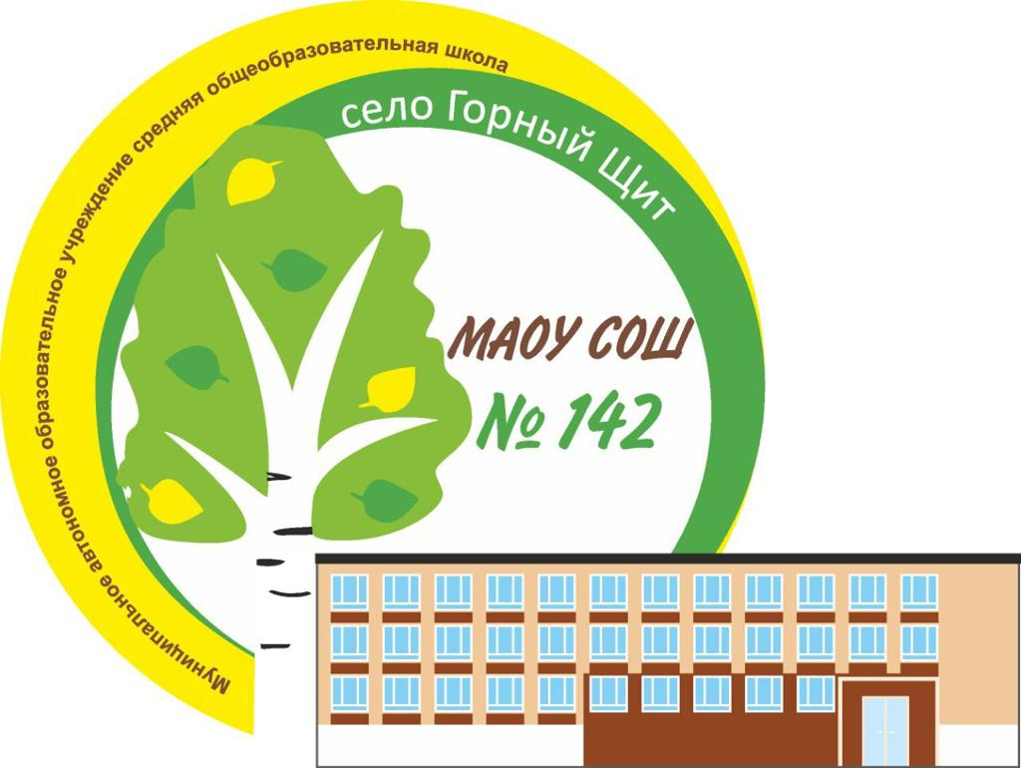

СЕРТИФИКАТЫ, ИНФОРМАЦИЯ О ВЫСТУПЛЕНИЯХ

Приложение 1
Совет Национального Союза селекционеров и семеноводов,
состоявшийся в рамках Всероссийского Дня Поля
Екатеринбург
11 августа 2021

11 августа 142 школа Чкаловского района Екатеринбурга принимала гостей. Встреча была организована в рамках проекта «Сельские школы РФ» в рамках Всероссийского Дня Поля – 2021.
На встрече присутствовали Генеральный директор Агрофирмы Седек И Н Дубинина, директор проекта Сельские школы РФ Махнев Н А , директора трёх школ Каслинского района Челябинской области, руководство и сотрудники 142 и 137 школы, руководитель НКО «Здоровые люди» Манасихина О Н
Директор 142 школы Наталья Степановна рассказала о реализации агропроекта в школе.

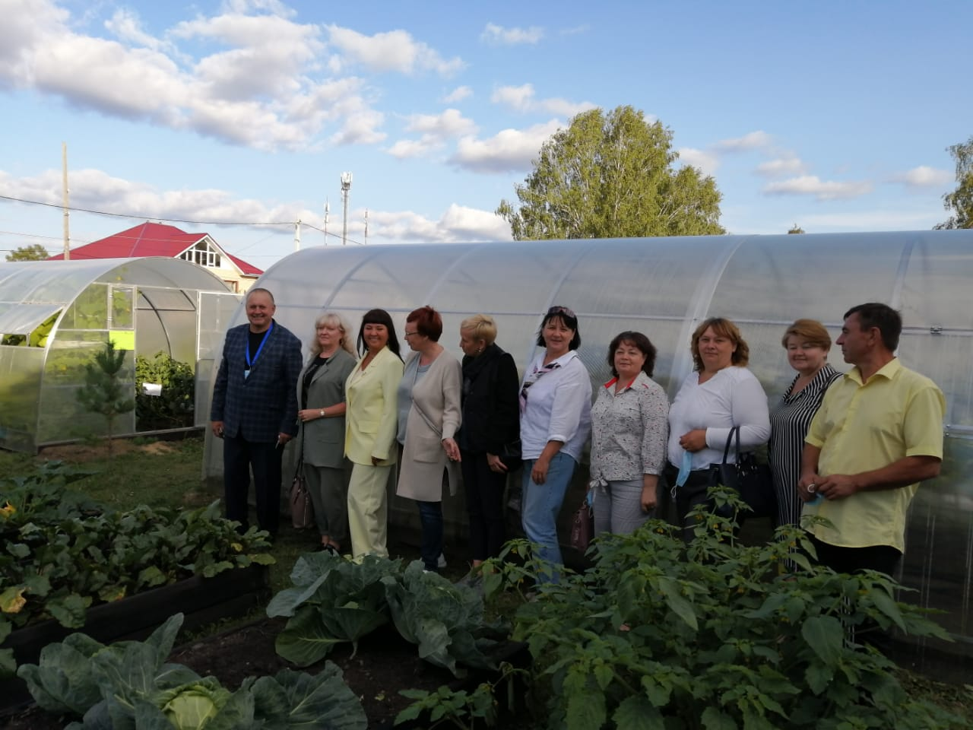

Приложение 2

Совет Национального Союза селекционеров и семеноводов,
состоявшийся в рамках Всероссийского Дня Поля
Екатеринбург
12 августа 2021
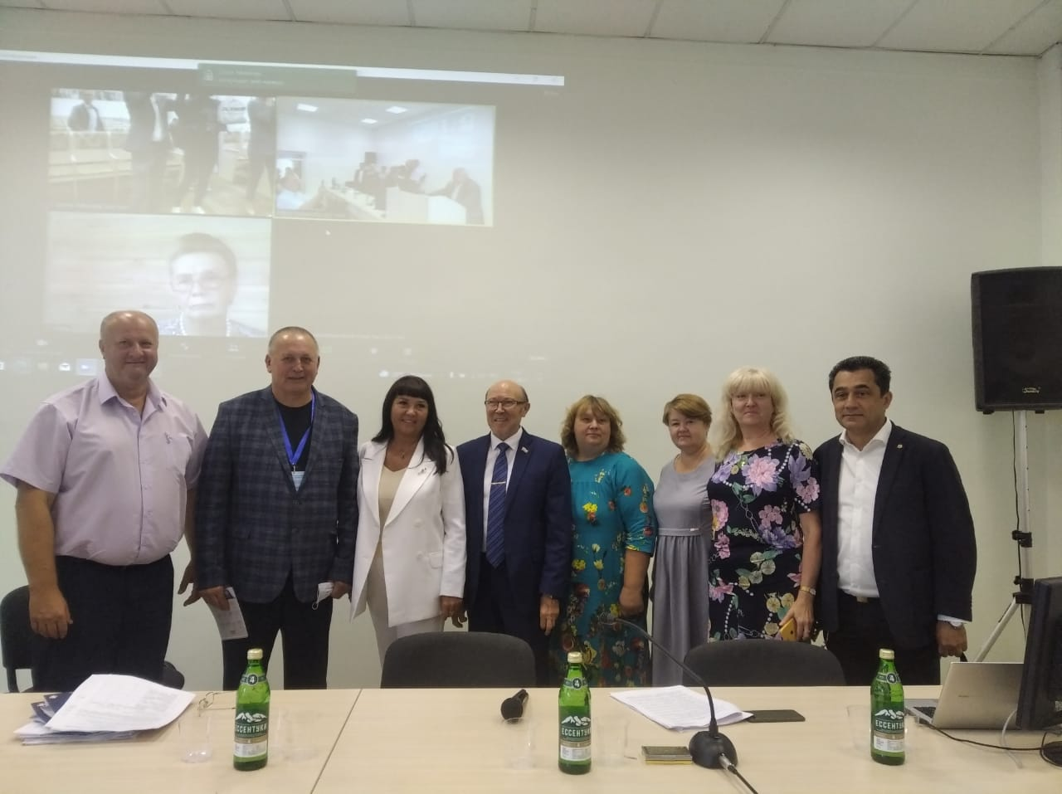
12 августа директор МАОУ 142 Н С Обожина приняла участие в работе Совета Национального Союза селекционеров и семеноводов, состоявшегося в рамках Всероссийского Дня Поля в Екатеринбурге. На заседании совета выступили бизнесмены ,ученые ,которые с ,с большой озабоченностью говорили о проблемах с кадрами в сельском хозяйстве ,трудностями с ранней профориентацией школьников Вице президент РАН Донник И М ярко и образно выступила на заседании ,поддержав усилия власти ,бизнеса ,общественных организаций по развитию различных практик поддержки школ, реализующие программы ,стимулирующие школьников на активный поиск профессионального выбора В докладе генерального директора Седек И Н Дубиной ,было рассказано об успешном опыте взаимодействия со школами страны В том числе была отмечена яркий и интересный опыт школ 137 и 142 Чкаловского района Екатеринбурга В заключении Директор национального проекта Н А Махнев и Н С Обожина передали ,календари ,рассказывающие о деятельности агрошкол Ирине Михайловне Донник для участников совещания при Президенте РФ В В Путине ,которое готовится по аграрным вопросам

Приложение 3
Публикация в журнале РИНЦ «Тенденции развития науки и образования» - научный журнал №77/2021, сентябрь

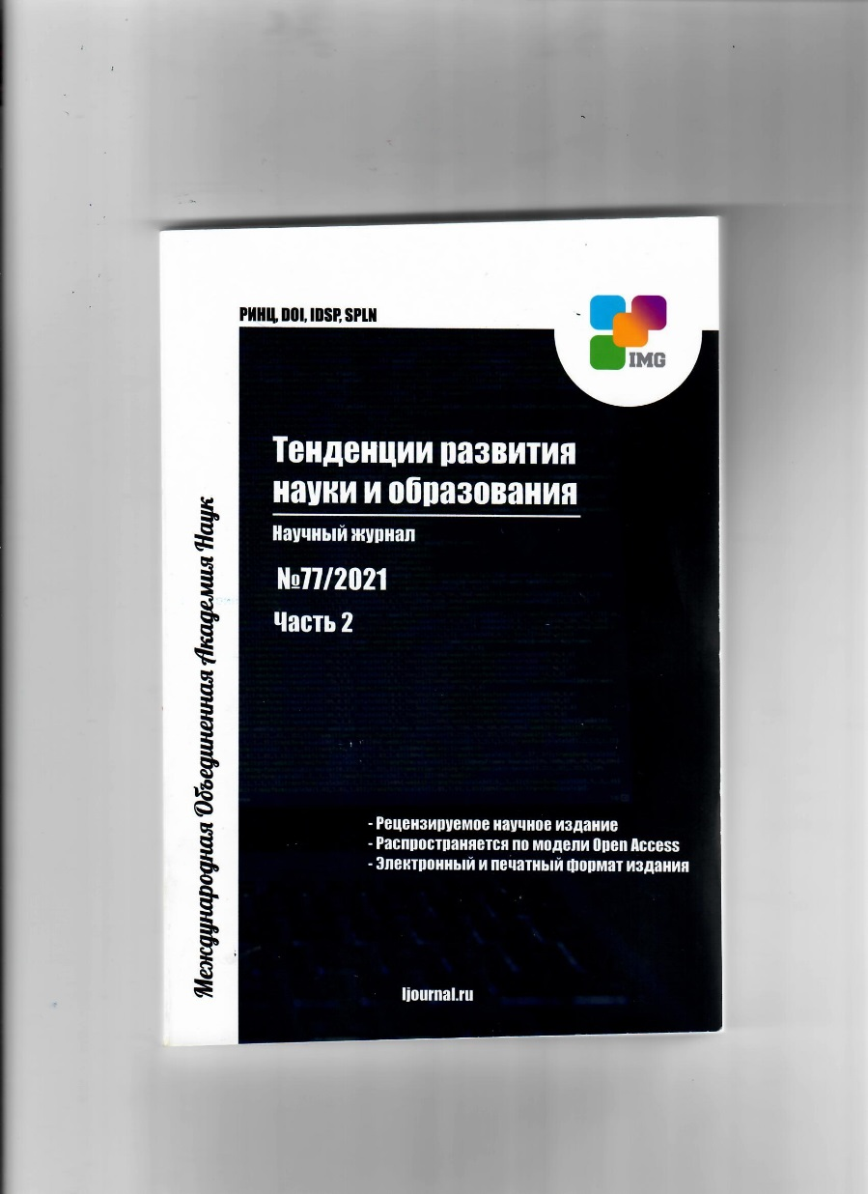

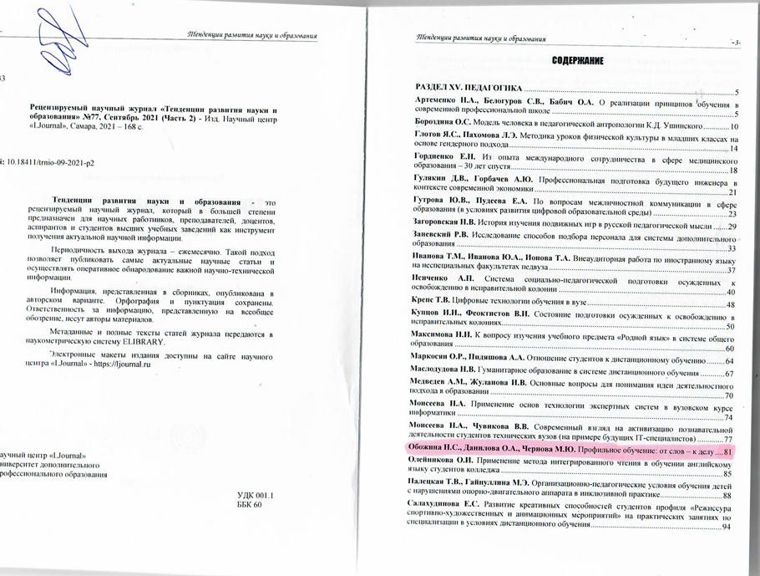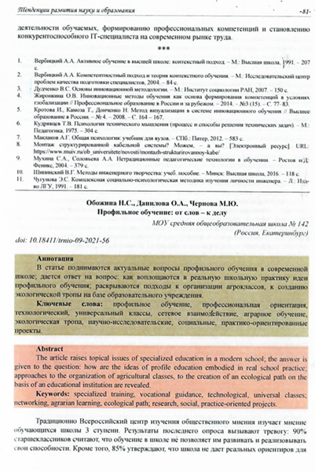

Приложение 4
V Всероссийский съезд учителей сельских школ
19 – 20 ноября 2021

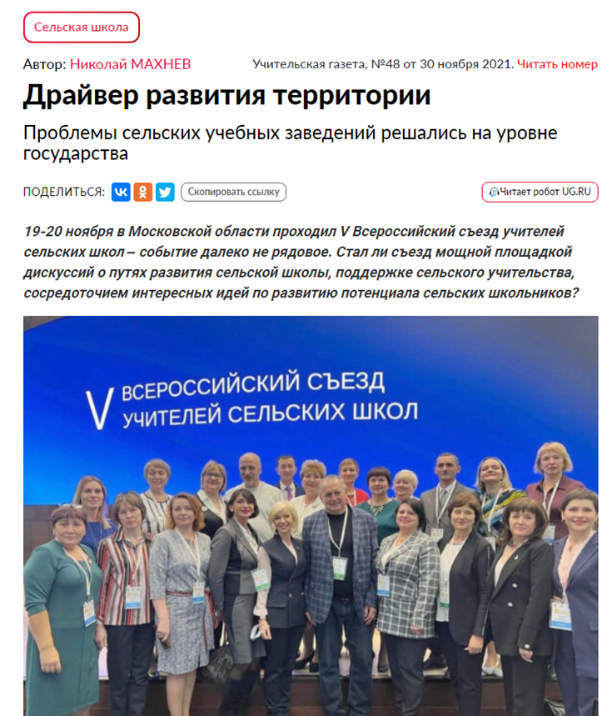

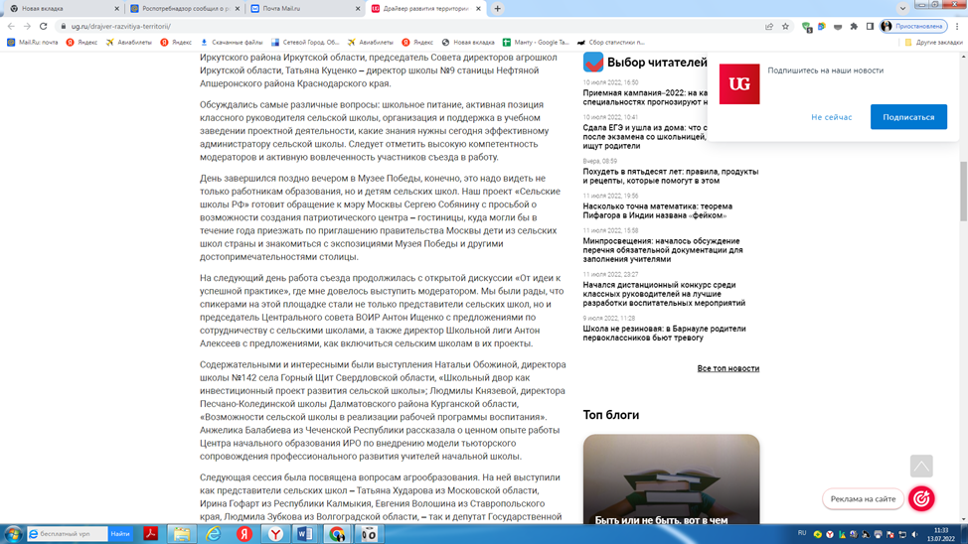
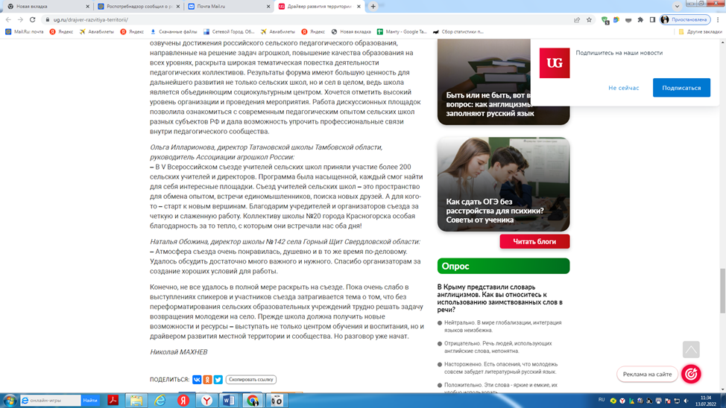

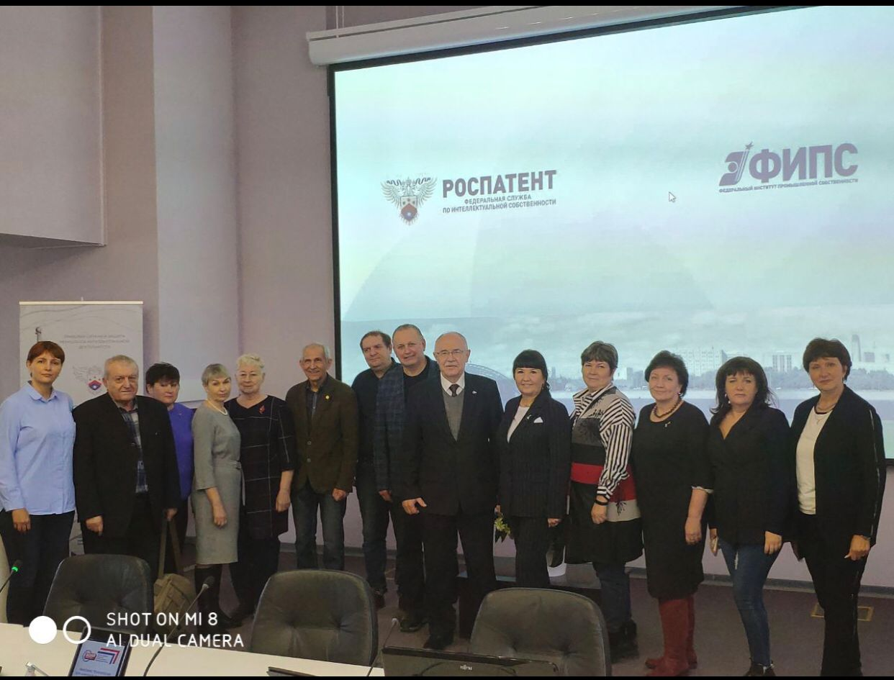

Сертификат участника Всероссийского съезда учителей сельских школ
г. Москва, 19-20 ноября 2021 года

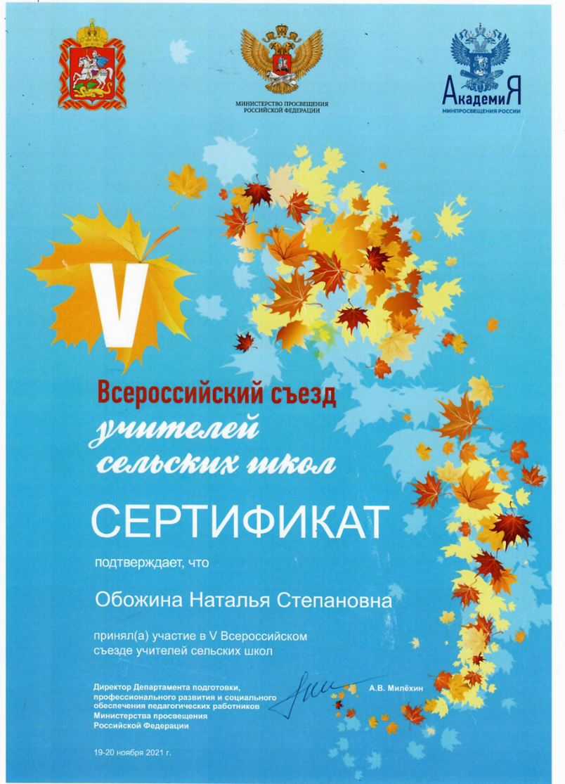

Приложение 5
Публикация
«КАК СЛОВО НАШЕ ОТЗОВЕТСЯ…»
(о воспитательных ресурсах образования)
1 – 30 ноября 2021

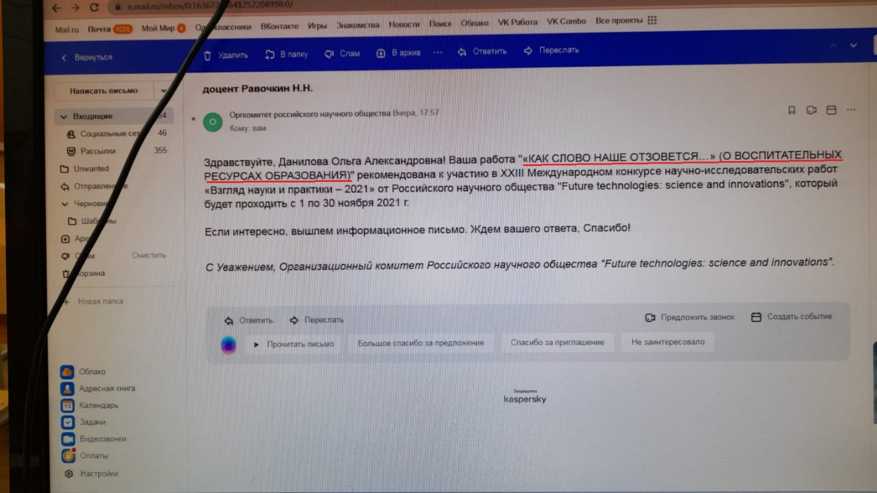

Приложение 6
Методический семинар
«Результативные практики наставничества в образовательных организациях свердловской области» – 23.03.2022
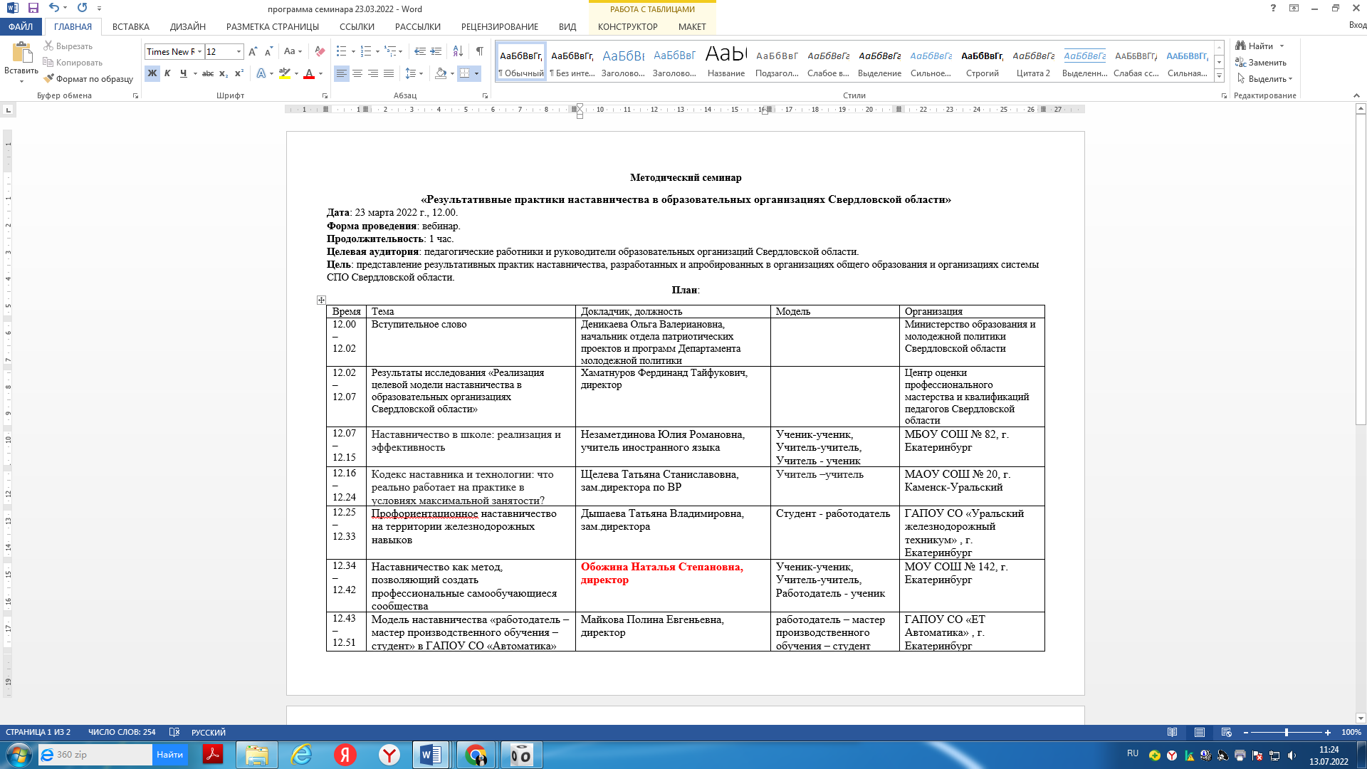

Приложение 7
Всероссийский форум
Сельская школа в XXI веке: не-городская или иная?
30 апреля 2022
Москва

30 апреля 2022 года 14.00-15.00
Сельская школа в XXI веке: не-городская или иная?
Сегодня сельскую школу сравнивают с городской – по возможностям, по рейтингу, по качеству образования. Правильно ли это? В чем образовательный и воспитательный потенциал сельской школы? Как сельская школа отражает идентичность сельского образа жизни? Какие модели сельской школы будут востребованы в XXI веке?
Спикеры:
Махнев Николай Аркадьевич, исполнительный директор проекта «Сельские школы России», руководитель проектов фонда «Институт воспитания строителей страны», nam-ural@mail.ru, 8(912)790-94-09
Саковская Евгения Викторовна, директор Бунинской СОШ Урицкого района Орловской области, bunino303@mail.ru,
Позднеева Людмила Петровна, начальник управления образованием администрации муниципального образования города-курорта Анапа, uo@anapa.ru,
Махотин Дмитрий Александрович, Московский городской педагогический университет, главный редактор журнала «Интерактивное образование», dmi-mahotin@yandex.ru, 8(905)580-89-22
Обожина Наталья Степановна, директор МАОУСОШ № 142, село Горный Щит, город Екатеринбург obozhina777@mail.ru

Приложение 8

Новости ВЕСТИ-УРАЛ от 8 июня 2022 год
Обучающиеся МАОУСОШ № 142 выращивают элитный картофель
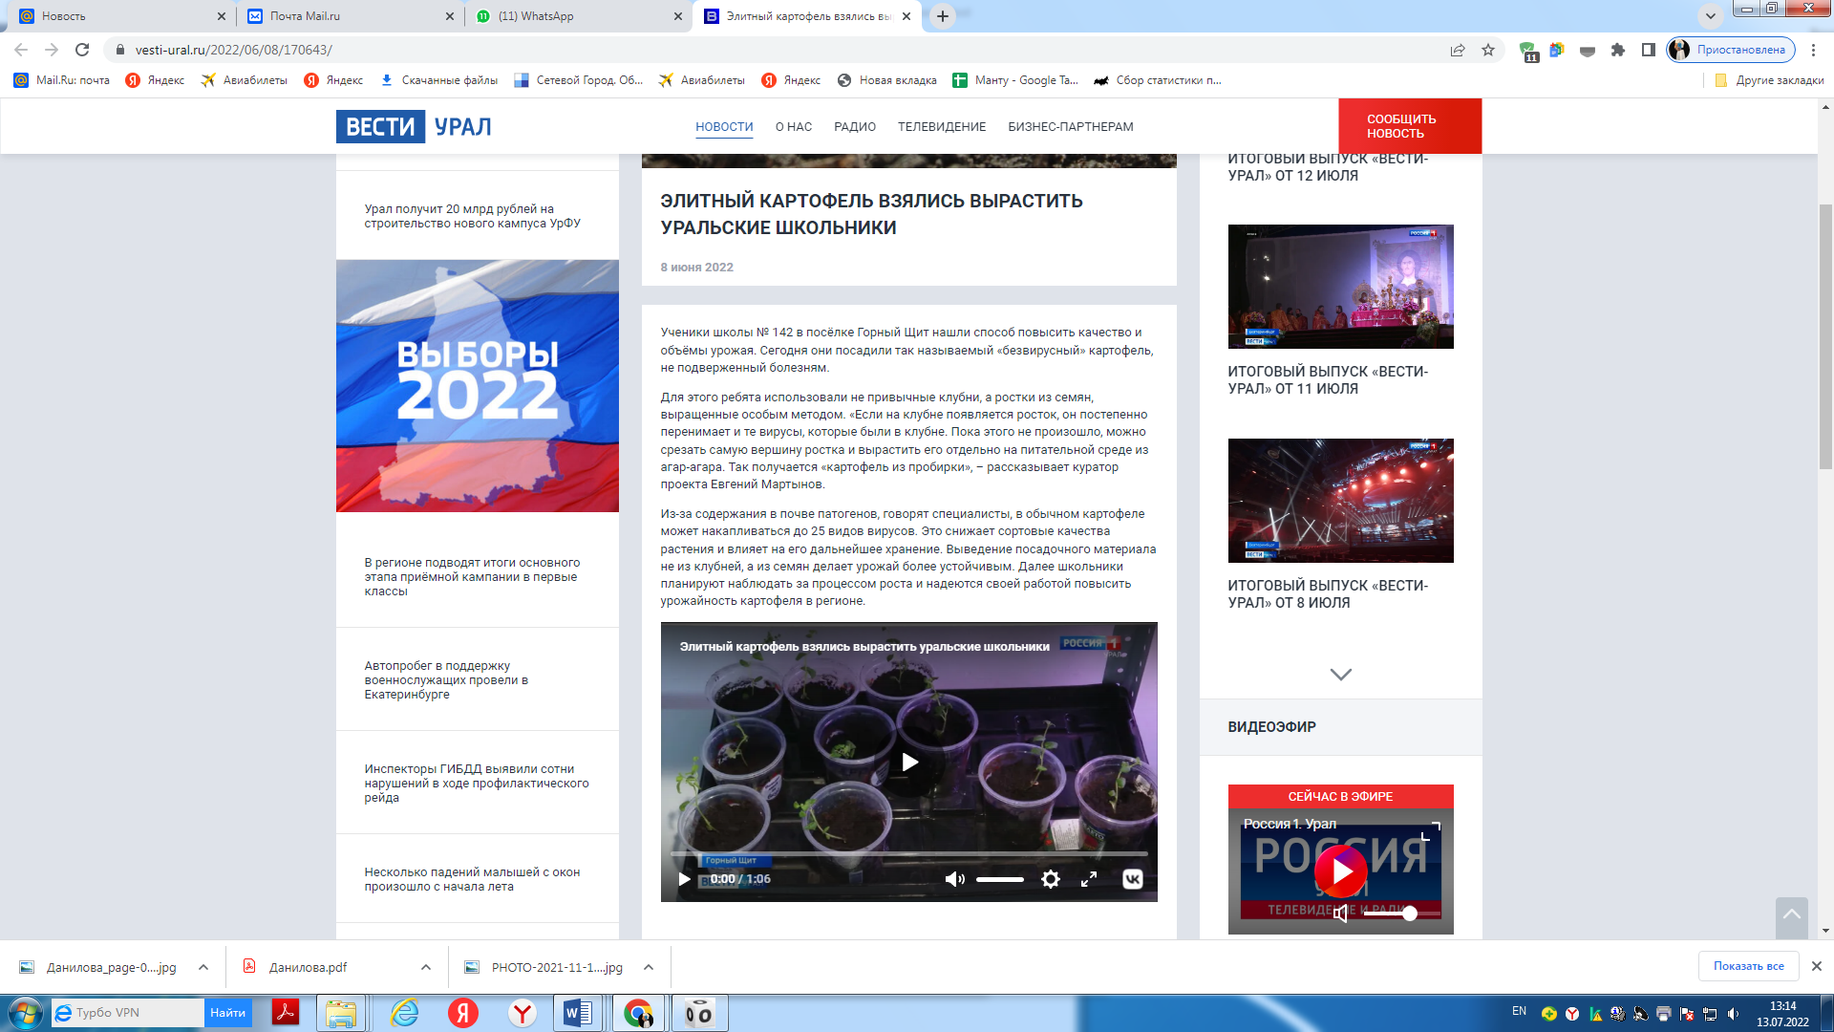
https://vesti-ural.ru/2022/06/08/170643/

Приложение 9
Деловая встреча с членом корреспондентом РАО, председателем Всероссийского конкурса «Моя страна – моя Россия»
Москва – Свердловская область – Челябинская область – Курганская область
27.06.2022

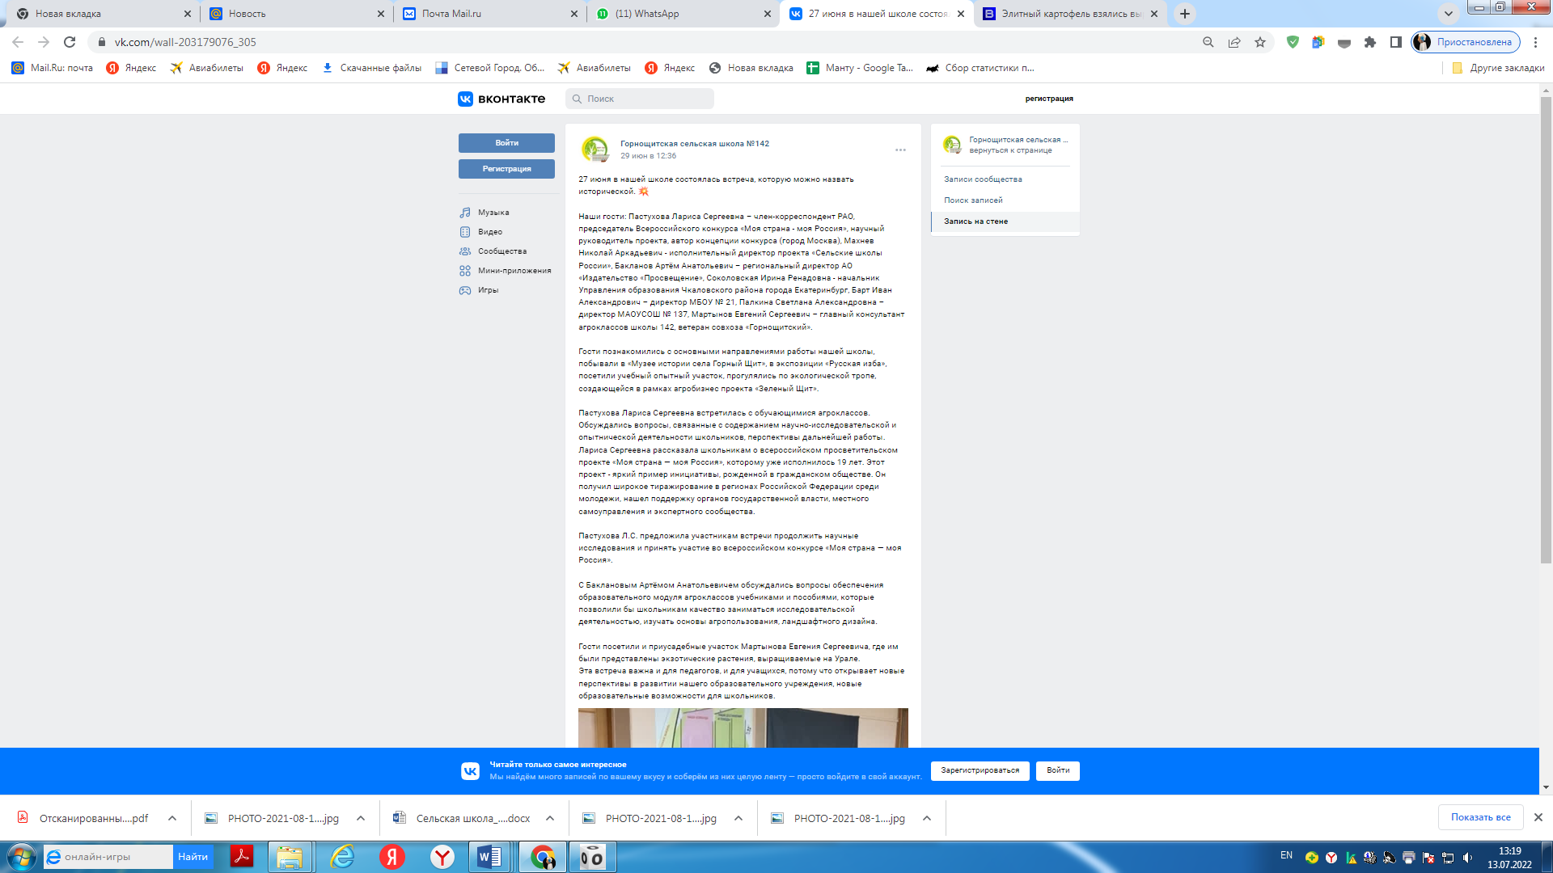
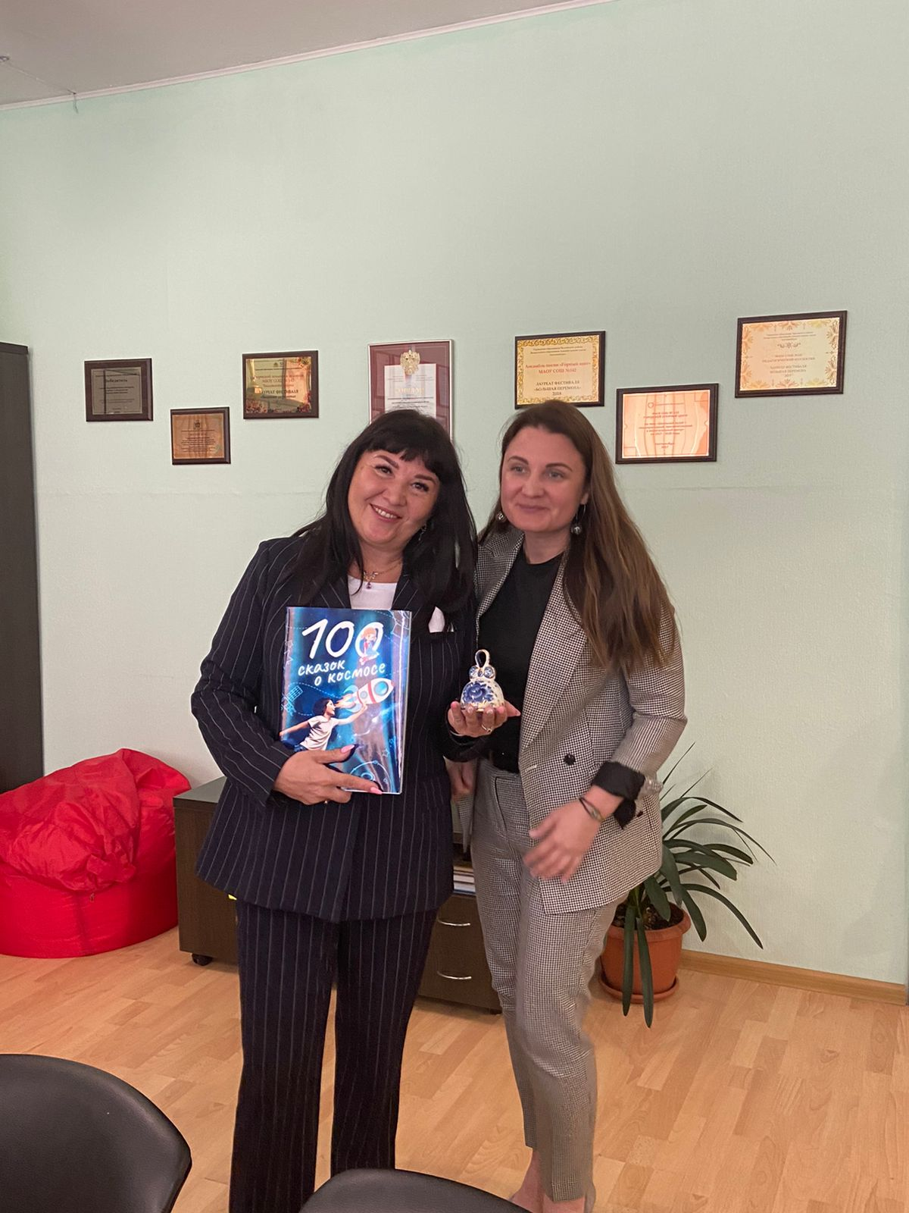

https://vk.com/wall-203179076_305
Проект «Сельские школы РФ» и конкурс «Моя страна – моя Россия» подписали соглашение о сотрудничестве Подписи под документом поставили исполнительный директор проекта «Сельские школы РФ» Николай Махнев и председатель АНО «Моя страна», научный руководитель Всероссийского конкурса «Моя страна – моя Россия» Лариса Пастухова. Подписание соглашения состоялось в рамках поездки по регионам Уральского федерального округа, во время которой Лариса Пастухова и Николай Махнев посетили ряд сельских школ Свердловской, Курганской и Челябинской областей. В их числе – школа № 142 села Горный Щит Екатеринбурга, Теченская сельская школа Сосновского района Челябинской области и Песчано-Колединская школа Далматовского района Курганской области.
Подробности #МояСтранаМояРоссия #СельскиеШколыРФ #РоссияСтранаВозможностей

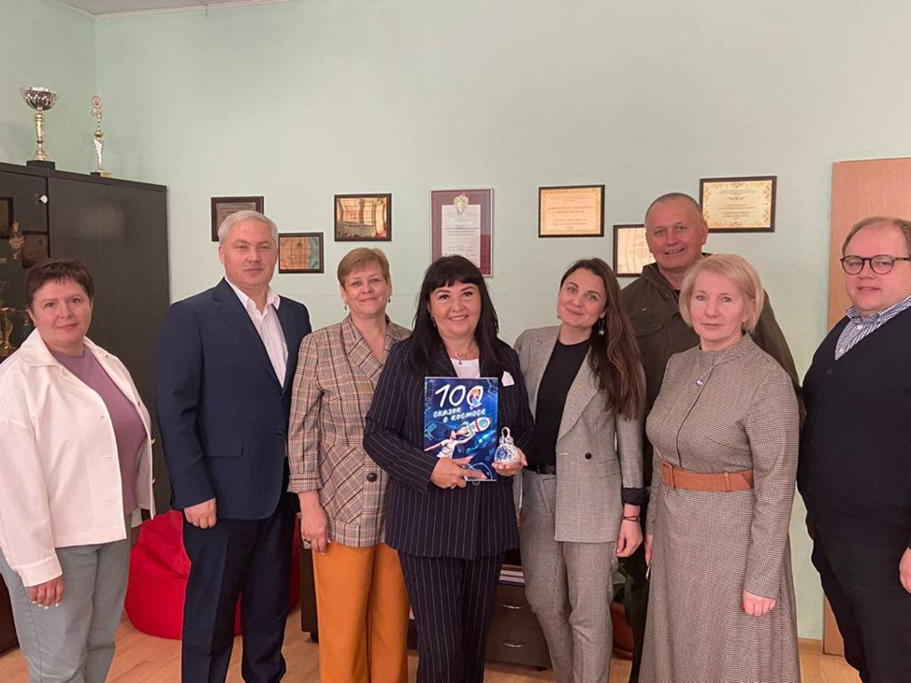

Приложение 10

Расширяем сетевое взаимодействие
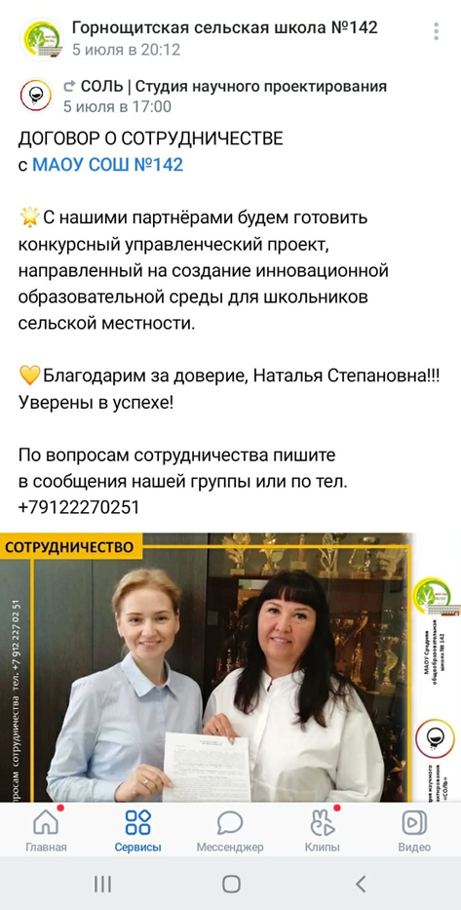

Приложение 11
Директор муниципального автономного общеобразовательного учреждения средней общеобразовательной школы 142 Чкаловского района города Екатеринбург вошла в состав редакции совета «Интерактивное образование»
